รายงานการปฏิบัติราชการประจำเดือน ตุลาคม พ.ศ.๒๕๖๖
สภ.เมืองพัทลุง

อัตรากำลัง ชั้นสัญญาบัตร
อัตรากำลัง ชั้นสัญญาบัตร สถานีตำรวจ ภูธรเมืองพัทลุง
(ข้อมูล ณ 30 ต.ค.66)

ตำแหน่ง ชั้นยศ | อัตราอนุญาต | คนครอง | ปฏิบัติงานจริง | ว่าง
ผกก.(พ.ต.อ.) | 1 | 1 | 1 | -
รอง ผกก.(พ.ต.ท.) | 3 | 3 | 3 | -
สว.(พ.ต.ท.-พ.ต.ต.) | 7 | 7 | 7 | -
รอง สว. (ร.ต.อ.-ร.ต.ต.) | 27 | 23 | 23 | 4
รวม | 38 | 34 | 34 | 4

อัตรากำลัง ชั้นประทวน
อัตรากำลัง ชั้นประทวน สถานีตำรวจ ภูธรเมืองพัทลุง
(ข้อมูล ณ ๓๐ ต.ค.66)

ตำแหน่ง ชั้นยศ | อัตราอนุญาต | คนครอง | ปฏิบัติงานจริง | ว่าง
ผบ.หมู่ (ด.ต.-ส.ต.ต.) | 146 | 143 | 143 | 3
รอง สว.(53) (ร.ต.อ.-ร.ต.ต.) | 69 | 69 | 69 | -
รวม | 215 | 212 | 212 | 3

งานอำนวยการ สภ.เมืองพัทลุง
- สภเมืองพัทลุง เข้าแถวเคารพธงชาติทุกวันอังคารของสัปดาห์
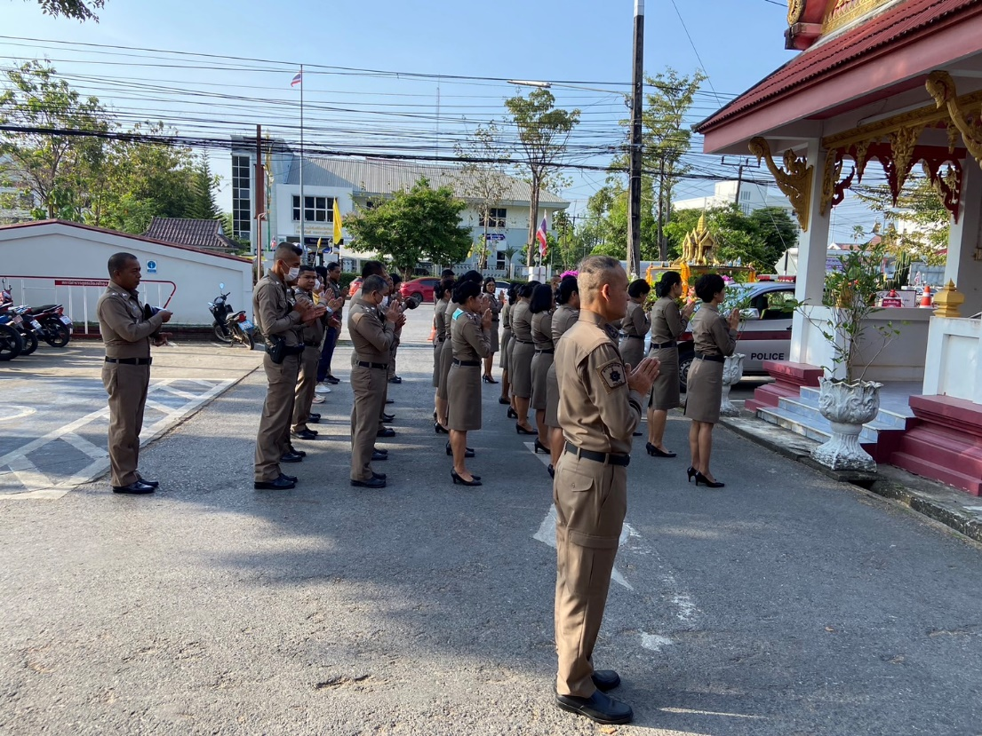

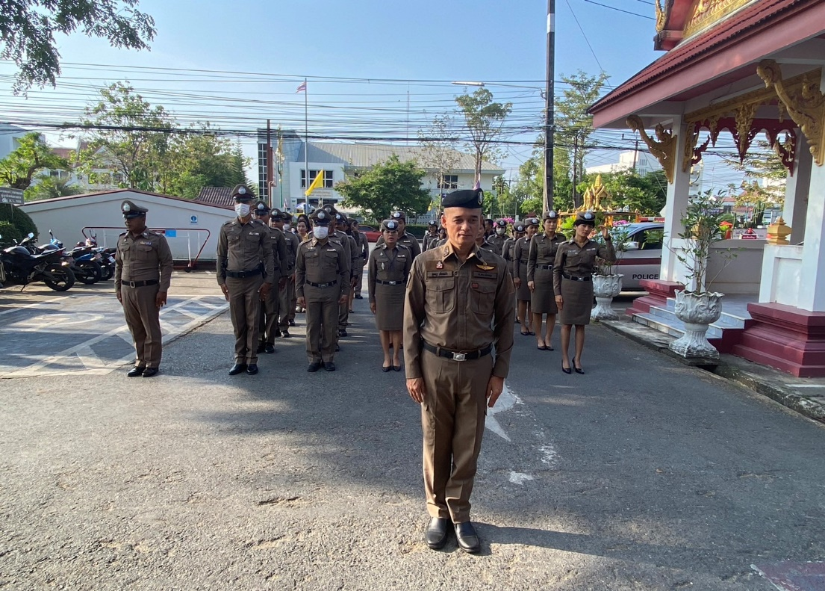

- สภ.เมืองพัทลุง กิจกรรม 5 ส.ทุกวันพุธของสัปดาห์
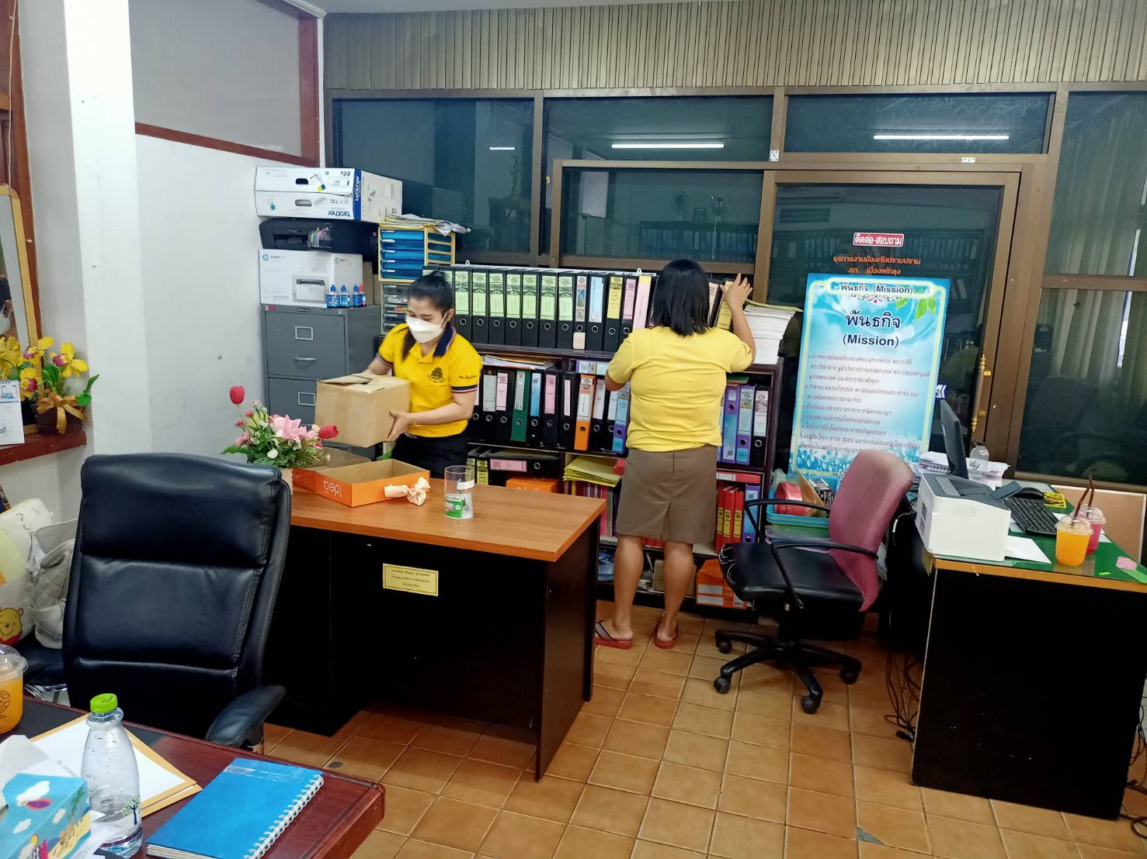

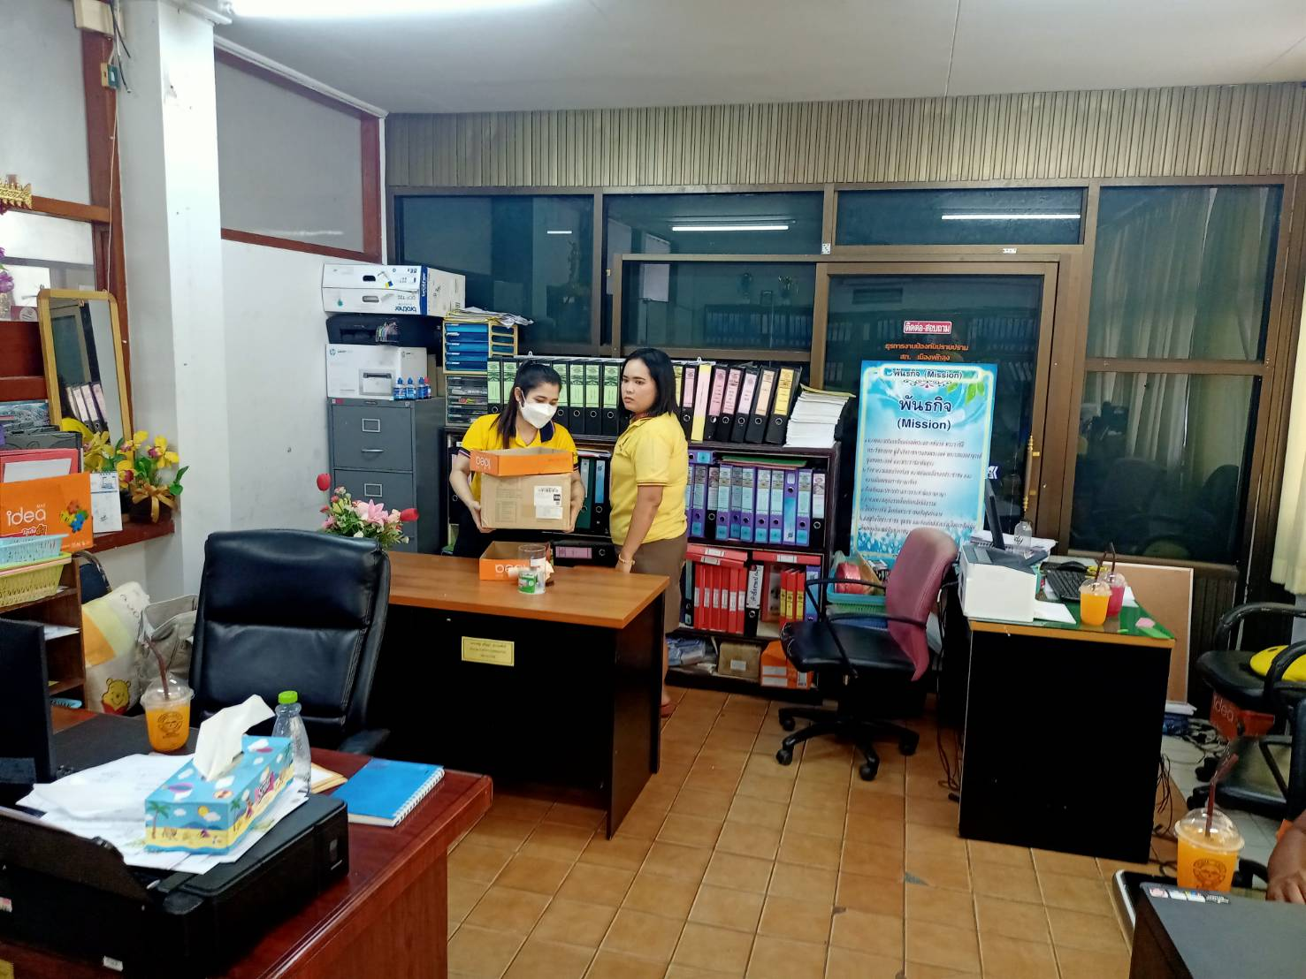

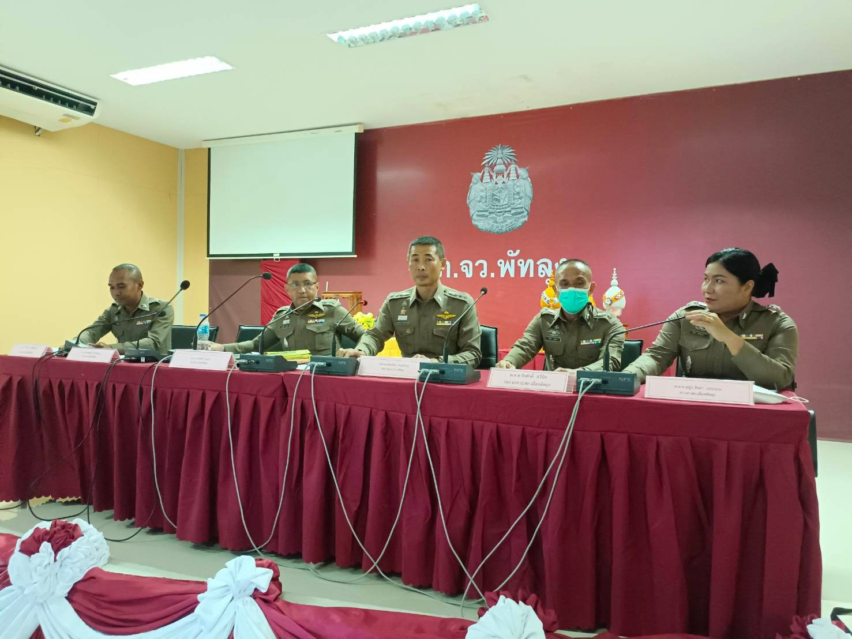
- ประชุมประจำเดือน ต.ค.66
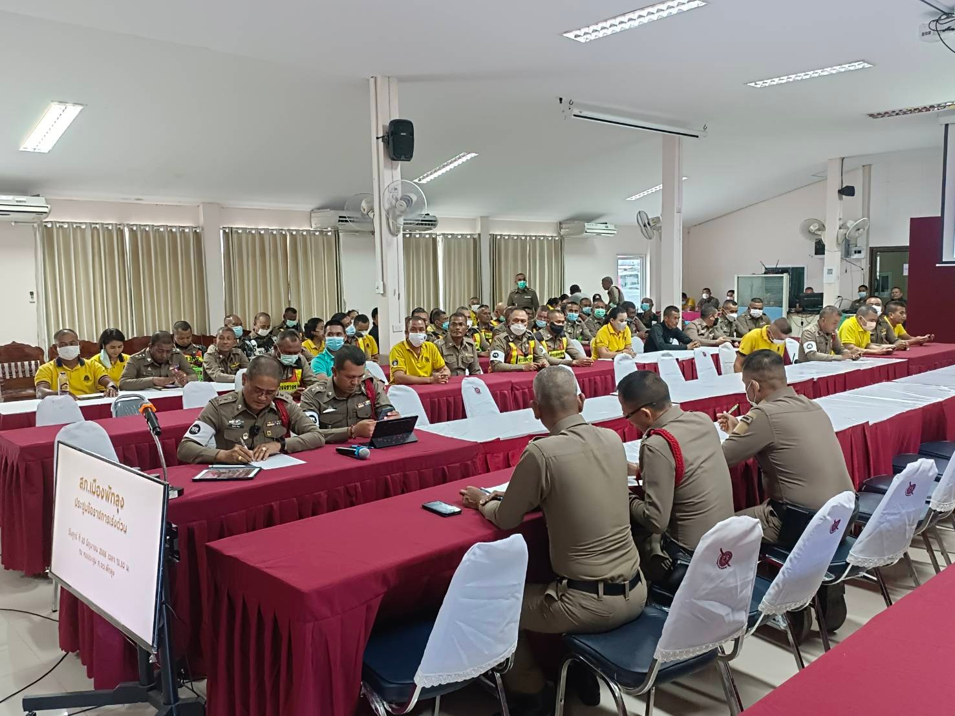

งาน

สืบสวน สภ.เมืองพัทลุง
1.1 เมื่อวันที่ 10 ต.ค. 2566 เวลาประมาณ 07.30 น. สภ. เมืองพัทลุง ภายใต้การอำนวยการของ พ.ต.อ.ธนสิทธิ์ จงหวัง ผกก.สภ.เมืองพัทลุง, พ.ต.ท.หาญพล รามด้วง รอง ผกก.สส.สภ.เมืองพัทลุง,พ.ต.ต. สุทิน แดงช่วง สว.สส.สภ.เมืองพัทลุง ,สั่งการให้ ร.ต.อ.ฐาปนพงษ์ ทองขาวเผือก รอง สว.สส.สภ.เมืองพัทลุง,ร.ต.อ.สนิท ชูแจ่ม รอง สว.ป.สภ.เมืองพัทลุง,ร.ต.ต.จุมพล ปุระณะ รอง สว.ป.สภ.เมืองพัทลุง,ชุด ชปส.สภ. เมืองพัทลุง,ชุด ปจร.สภ.เมืองพัทลุง,ตรวจค้นตามหมายศาลจังหวัดพัทลุง ที่ ค653/2566 วันที่ 9 ตุลาคม 2566 ค้นบ้านไม่ทราบเลขที่ตามภาพถ่าย หมู่ที่ 4 ต.ท่ามิหรำ อ.เมืองพัทลุง จ.พัทลุง โดยมีนางเปี้ยน พุทธศรี เป็นเจ้าของบ้านนำตรวจค้น ผลการตรวจค้นไม่พบสิ่งผิดกฎหมาย
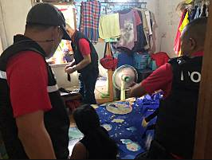
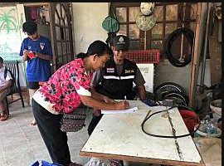
1.2 เมื่อวันที่ 10 ต.ค. 2566 เวลาประมาณ 10.10 น. สภ. เมืองพัทลุง ภายใต้การอำนวยการของ พ.ต.อ.ธนสิทธิ์ จงหวัง ผกก.สภ.เมืองพัทลุง, พ.ต.ท.หาญพล รามด้วง รอง ผกก.สส.สภ.เมืองพัทลุง, ว่าที่ พ.ต.ท. สุทิน แดงช่วง สว.สส.สภ.เมืองพัทลุง สั่งการให้ ร.ต.อ.วิรัตน์ แก้วรอด รอง สว.สส.สภ.เมืองพัทลุง ,ร.ต.ต.นิทัศน์ รองราม ,ด.ต.สุรพล บัวแก้ว,ด.ต.วิทยา ปลอดเหล็ก,ด.ต.เกียรติศักดิ์ เมืองแก้ว,ด.ต.กิตติกรณ์ แขกกาฬ,ด.ต.ตะวัน เพชรย้อย ด.ต.สมพิศ จันทร์แก้ว ,จ.ส.ต.วรากร ช่วยรัตน์ ,จ.ส.ต.วีรยุทธิ์ ไชยยา ,จ.ส.ต.พงศ์พัฒน์ ฤทธิศักดิ์ ส.ต.อ.ศรัญญู ศรีนุ่น ได้ร่วมกันจับกุมตัวผู้ต้องหา คือ
- นายภัทร เกลี้ยงสง อายุ 36 ปี เลขบัตรประจำตัวประชาชนเลขที่ 1-5299-00209-15-3 ที่อยู่ เลขที่ 33 ม.7 ต.ท่ามิหรำ อ.เมืองพัทลุง จ.พัทลุง ผู้ต้องหาตามหมายจับของศาลจังหวัดพัทลุงที่ จ 329/2566 ลงวันที่ 15 สิงหาคม 2566 (คดีอาญาที่ 622/2562) ซึ่งต้องหาว่ากระทำผิดฐาน “เสพยาเสพติดให้โทษประเภท 1 (เมทแอมเฟตามีน)โดยฝ่าฝืนต่อกฎหมาย”

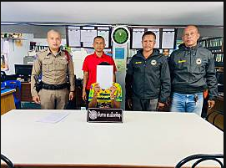
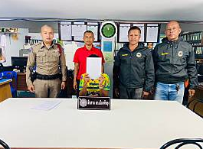
1.3 เมื่อวันที่ 16 ต.ค. 2566 เวลาประมาณ 16.45 น. สภ. เมืองพัทลุง ภายใต้การอำนวยการของ พ.ต.อ.ธนสิทธิ์ จงหวัง ผกก.สภ.เมืองพัทลุง, พ.ต.ท.หาญพล รามด้วง รอง ผกก.สส.สภ.เมืองพัทลุง,พ.ต.ต. สุทิน แดงช่วง สว.สส.สภ.เมืองพัทลุง ,สั่งการให้ ร.ต.อ.ฐาปนพงษ์ ทองขาวเผือก รอง สว.สส.สภ.เมืองพัทลุง, ชุด ชปส.สภ.เมืองพัทลุง จับกุมนายเอกพจน์ หรือ บ่าว ชูมาลัย อายุ 34 ปี โดยกล่าวหาว่า มียาเสพติดให้โทษประเภท1(ยาบ้า)ไว้ในครอบครองโดยไม่ได้รับอนุญาต และเสพยาเสพติดให้โทษประเภท1(เมทแอมเฟตามีน)โดยผิดกฎหมาย ของกลางยาเสพติดให้โทษประเภท1(ยาบ้า)จำนวน 199 เม็ด สถานที่จับกุม ริมถนนอภัยบริรักษ์บริเวณข้างปั๊มน้ำมันพีที ต.คูหาสวรรค์ อ.เมืองพัทลุง จ.พัทลุง
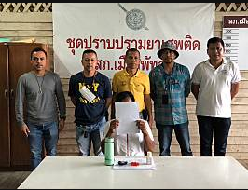
1.4 เมื่อวันที่ 17 ต.ค.2566 เวลาประมาณ 21.45 น. สภ. เมืองพัทลุง ภายใต้การอำนวยการของ พ.ต.อ.ธนสิทธิ์ จงหวัง ผกก.สภ.เมืองพัทลุง, พ.ต.ท.หาญพล รามด้วง รอง ผกก.สส.สภ.เมืองพัทลุง,พ.ต.ต. สุทิน แดงช่วง สว.สส.สภ.เมืองพัทลุง ,สั่งการให้ ร.ต.อ.ฐาปนพงษ์ ทองขาวเผือก รอง สว.สส.สภ.เมืองพัทลุง, ร.ต.ต.จุมพล ปุระณะ รอง สว.ป.สภ.เมืองพัทลุง,ชุด ชปส.สภ.เมืองพัทลุง และ ชุดจร.สภ.เมืองพัทลุง จับกุมผู้ต้องหา 2 ราย คือ
(1) นายนฤเบศ หรือ โน๊ต ดวงดารา อายุ 25 ปี โดยกล่าวหาว่า จำหน่ายยาเสพติดให้โทษชนิดร้ายแรงประเภท1(ยาบ้า)โดยการมีไว้เพื่อจำหน่ายโดยไม่ได้รับอนุญาตซึ่งกระทำการเพื่อการค้า และการก่อให้เกิดการแพร่กระจายในกลุ่มประชาชน และ เสพยาเสพติดให้โทษประเภท1(เมทแอมเฟตามีน)โดยผิดกฎหมาย ของกลางยาเสพติดให้โทษประเภท1(ยาบ้า)จำนวน 246 เม็ด สถานที่จับกุม บริเวณหลังบ้านเช่าเลขที่ 97/4 ถ.ร่วมใจ เกี่ยวเนื่องบ้านเช่าเลขที่ 97/4 ถ.ร่วมใจ ต.คูหาสวรรค์ อ.เมืองพัทลุง จ.พัทลุง
(2) นายไชยวัฒน์ หรือ จ๊อบ อายุ 20 ปี โดยกล่าวหาว่า มียาเสพติดให้โทษประเภท1(ยาบ้า)ไว้ในครอบครองโดยไม่ได้รับอนุญาต และเสพยาเสพติดให้โทษประเภท1(เมทแอมเฟตามีน) โดยผิดกฎหมาย ของกลาง ยาเสพติดให้โทษประเภท1(ยาบ้า)จำนวน 1 เม็ด สถานที่จับกุม บ้านเช่าเลขที่ 97/4 ถ.ร่วมใจ ต.คูหาสวรรค์ อ.เมือง จ.พัทลุง
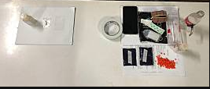
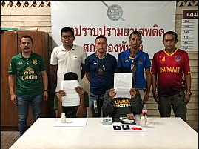
1.5 เมื่อวันที่ 17 ต.ค.2566 เวลาประมาณ 22.50 น. สภ. เมืองพัทลุง ภายใต้การอำนวยการของ พ.ต.อ.ธนสิทธิ์ จงหวัง ผกก.สภ.เมืองพัทลุง, พ.ต.ท.หาญพล รามด้วง รอง ผกก.สส.สภ.เมืองพัทลุง,พ.ต.ต. สุทิน แดงช่วง สว.สส.สภ.เมืองพัทลุง ,สั่งการให้ ร.ต.อ.ฐาปนพงษ์ ทองขาวเผือก รอง สว.สส.สภ.เมืองพัทลุง, ร.ต.ต.จุมพล ปุระณะ รอง สว.ป.สภ.เมืองพัทลุง,ชุด ชปส.สภ.เมืองพัทลุง และ ชุดจร.สภ.เมืองพัทลุง จับกุมนายสายัณห์ หรือ แม็ค น้อยฤทธิ์ อายุ 26 ปี โดยกล่าวหาว่า จำหน่ายยาเสพติดให้โทษชนิดร้ายแรงประเภท1(ยาบ้า)โดยการมีไว้เพื่อจำหน่ายโดยไม่ได้รับอนุญาตซึ่งกระทำการเพื่อการค้า และการก่อให้เกิดการแพร่กระจายในกลุ่มประชาชนและขับขี่รถจักรยานยนต์ในขณะมีสารเสพติดให้โทษประเภท1(เมทแอมเฟตามีน)ในร่างกายโดยผิดกฎหมาย ของกลาง ยาเสพติดให้โทษประเภท1(ยาบ้า)จำนวน 348 เม็ด สถานที่จับกุม ริมถนนอภัยบริรักษ์ ต.คูหาสวรรค์ อ.เมืองพัทลุง จ.พัทลุง
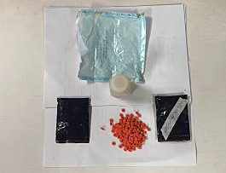
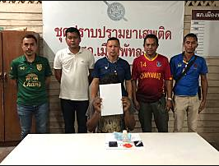
1.6 เมื่อวันที่ 20 ต.ค. 2566 เวลาประมาณ 16.15 น. สภ. เมืองพัทลุง ภายใต้การอำนวยการของ พ.ต.อ.ธนสิทธิ์ จงหวัง ผกก.สภ.เมืองพัทลุง, พ.ต.ท.หาญพล รามด้วง รอง ผกก.สส.สภ.เมืองพัทลุง,พ.ต.ต. สุทิน แดงช่วง สว.สส.สภ.เมืองพัทลุง ,สั่งการให้ ร.ต.อ.ฐาปนพงษ์ ทองขาวเผือก รอง สว.สส.สภ.เมืองพัทลุง,ชุด ชปส.สภ.เมืองพัทลุง,ชุด ปจร สภ.เมืองพัทลุง จับกุม นายสานนท์ หรือ หนึ่ง ชุมประยูร อายุ 29 ปี โดยกล่าวหาว่า มียาเสพติดให้โทษประเภท1(ยาบ้า)ไว้ในครอบครองโดยไม่ได้รับอนุญาต และขับขี่รถจักรยานยนต์ในขณะมีสารเสพติดให้โทษประเภท1(เมทแอมเฟตามีน)ในร่างกายโดยผิดกฎหมาย ของกลาง ยาเสพติดให้โทษประเภท1 (ยาบ้า)จำนวน 10 เม็ด สถานที่จับกุม ริมถนนบ้านเขาแดง-ท่าโพธิ์ ต.คูหาสวรรค์ อ.เมืองพัทลุง จ.พัทลุง
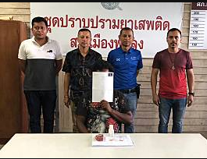
1.7 เมื่อวันที่ 20 ต.ค. 2566 เวลาประมาณ 16.00 น. สภ. เมืองพัทลุง ภายใต้การอำนวยการของ พ.ต.อ.ธนสิทธิ์ จงหวัง ผกก.สภ.เมืองพัทลุง, พ.ต.ท.หาญพล รามด้วง รอง ผกก.สส.สภ.เมืองพัทลุง,พ.ต.ต. สุทิน แดงช่วง สว.สส.สภ.เมืองพัทลุง ,สั่งการให้ ร.ต.อ.สนิท ชูแจ่ม รอง สวป.สภ.เมืองพัทลุง, พร้อมชุด ปจร สภ.เมืองพัทลุง ร่วมกันตรวจยึด รถจักรยานยนต์ ยี่ห้อ ออนด้า เวฟ 110 ไอ ทะเบียน 1กจ-9010 พัทลุง สีขาว-ดำ ซึ่งได้แจ้งความร้องทุกข์รถหายไว้กับ พงส.สภ.เมืองพัทลุง เมื่อวันที่ 19 ต.ค.2566 สถานที่ตรวจยึด อู่ซ่อมรถช่างกบ ม.5 ต.พญาขัน อ.เมืองพัทลุง จ.พัทลุง
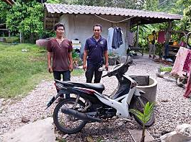
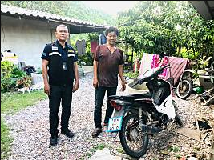

1.8 เมื่อวันที่ 24 ต.ค. 2566 เวลาประมาณ 18.05 น. สภ. เมืองพัทลุง ภายใต้การอำนวยการของ พ.ต.อ.ธนสิทธิ์ จงหวัง ผกก.สภ.เมืองพัทลุง, พ.ต.ท.หาญพล รามด้วง รอง ผกก.สส.สภ.เมืองพัทลุง, พ.ต.ต. สุทิน แดงช่วง สว.สส.สภ.เมืองพัทลุง ,สั่งการให้ ร.ต.อ.ฐาปนพงษ์ ทองขาวเผือก รอง สว.สส.สภ.เมืองพัทลุง,ชุด ชปส.สภ.เมืองพัทลุง จับกุม นายเหียน หรือ ทวย คงดำ อายุ 49 ปี โดยกล่าวหาว่า มียาเสพติดให้โทษประเภท1(ยาบ้า)ไว้ในครอบครองโดยไม่ได้รับอนุญาต ของกลาง ยาเสพติดให้โทษประเภท1(ยาบ้า)จำนวน 1 เม็ด ยาเสพติดให้โทษประเภท1(ยาบ้า)ลักษณะเปียกชื้น น้ำหนักประมาณ 0.14 กรัม สถานที่จับกุม ริมถนนเสน่ห์เจริญ บริเวณหน้าบ้านเลขที่ 83 ต.คูหาสวรรค์ อ.เมืองพัทลุง จ.พัทลุง
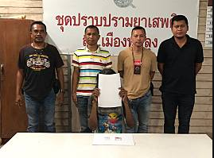
1.9 เมื่อวันที่ 24 ต.ค.2566 เวลาประมาณ 20.50 น. สภ. เมืองพัทลุง ภายใต้การอำนวยการของ พ.ต.อ.ธนสิทธิ์ จงหวัง ผกก.สภ.เมืองพัทลุง, พ.ต.ท.หาญพล รามด้วง รอง ผกก.สส.สภ.เมืองพัทลุง,พ.ต.ต. สุทิน แดงช่วง สว.สส.สภ.เมืองพัทลุง ,สั่งการให้ ร.ต.อ.ฐาปนพงษ์ ทองขาวเผือก รอง สว.สส.สภ.เมืองพัทลุง, ร.ต.ต.จุมพล ปุระณะ รอง สว.ป.สภ.เมืองพัทลุง,ชุด ชปส.สภ.เมืองพัทลุง และ ชุด ปจร.สภ.เมืองพัทลุง จับกุม นางหมี้หนา หรือ ตุด ชนะมณี อายุ 51 ปี โดยกล่าวหาว่า จำหน่ายยาเสพติดให้โทษชนิดร้ายแรงประเภท1(ยาบ้า)โดยการมีไว้เพื่อจำหน่ายโดยไม่ได้รับอนุญาตซึ่งกระทำการเพื่อการค้า และการก่อให้เกิดการแพร่กระจายในกลุ่มประชาชน และ เสพยาเสพติดให้โทษประเภท1(เมทแอมเฟตามีน)โดยผิดกฎหมาย ของกลาง ยาเสพติดให้โทษประเภท1(ยาบ้า)จำนวน 6 เม็ด สถานที่จับกุม บ้านเช่าเลขที่ 68 ถ.จ้ายเจริญ ต.คูหาสวรรค์ อ.เมืองพัทลุง จ.พัทลุง
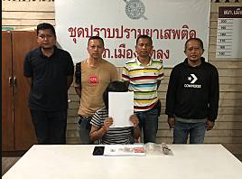
1.10 เมื่อวันที่ 25 ต.ค.2566 เวลาประมาณ 22.45 น. สภ. เมืองพัทลุง ภายใต้การอำนวยการของ พ.ต.อ.ธนสิทธิ์ จงหวัง ผกก.สภ.เมืองพัทลุง, พ.ต.ท.หาญพล รามด้วง รอง ผกก.สส.สภ.เมืองพัทลุง,พ.ต.ต. สุทิน แดงช่วง สว.สส.สภ.เมืองพัทลุง ,สั่งการให้ ร.ต.อ.ฐาปนพงษ์ ทองขาวเผือก รอง สว.สส.สภ.เมืองพัทลุง, ร.ต.ต.จุมพล ปุระณะ รอง สว.ป.สภ.เมืองพัทลุง,ชุด ชปส.สภ.เมืองพัทลุง จับกุม/ตรวจยึด นายจักรินทร์ หรือ โชค สงเพชร อายุ 42 ปี โดยกล่าวหาว่า จำหน่ายยาเสพติดให้โทษชนิดร้ายแรงประเภท1(ยาบ้า)โดยการมีไว้เพื่อจำหน่ายโดยไม่ได้รับอนุญาตซึ่งกระทำการเพื่อการค้า และการก่อให้เกิดการแพร่กระจายในกลุ่มประชาชน และ ขับขี่รถยนต์ในขณะมีสารเสพติดให้โทษประเภท1(เมทแอมเฟตามีน)ในร่างกายโดยผิดกฎหมาย และมีเครื่องกระสุนปืนไว้ในครอบครองโดยไม่ได้รับอนุญาต ของกลาง ยาเสพติดให้โทษประเภท 1 (ยาบ้า) จำนวน 6,674 เม็ด เครื่องกระสุนปืนขนาด 9 ม.ม.จำนวน 10 นัด ตรวจยึดทรัพย์สินที่มีเหตุอันควรสงสัยว่าเกี่ยวเนื่องกับการกระทำความผิดเกี่ยวกับยาเสพติดฯ
1.รถยนต์เก๋ง ยี่ห้อฮอนด้าซิตี้ จำนวน 1 คัน ราคาประมาณ 600,000 บาท
2.เงินสด จำนวน 25,380 บาท
3.โทรศัพท์มือถือ จำนวน 2 เครื่อง ราคาประมาณ 20,000 บาท
สถานที่จับกุม ริมถนนเรียบคลองชลประทาน หมู่ที่ 7 ต.ท่าแค อ.เมือง จ.พัทลุง เกี่ยวเนื่องบ้านเลขที่ 55/19 ถ.ไชยบุรี ต.คูหาสวรรค์ อ.เมืองพัทลุง จ.พัทลุง ตรวจยึด ยาเสพติดให้โทษประเภท1(ยาบ้า) จำนวน 1 เม็ด สถานที่ตรวจยึด บริเวณหน้าร้านน้ำแข็งใส บริเวณริมถนนราเมศวร์ ซ.12 ต.คูหาสวรรค์ อ.เมืองพัทลุง จ.พัทลุง
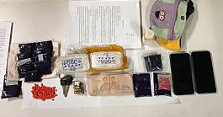
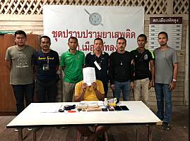
1.11 เมื่อวันที่ 27 ต.ค. 2566 เวลาประมาณ 15.45 น. สภ. เมืองพัทลุง ภายใต้การอำนวยการของ พ.ต.อ.ธนสิทธิ์ จงหวัง ผกก.สภ.เมืองพัทลุง, พ.ต.ท.หาญพล รามด้วง รอง ผกก.สส.สภ.เมืองพัทลุง,พ.ต.ต. สุทิน แดงช่วง สว.สส.สภ.เมืองพัทลุง ,สั่งการให้ ร.ต.อ.ฐาปนพงษ์ ทองขาวเผือก รอง สว.สส.สภ.เมืองพัทลุง, ร.ต.ต.จุมพล ปุระณะ รอง สว.ป.สภ.เมืองพัทลุง,ชุด ชปส.สภ.เมืองพัทลุง จับกุมนายจารึก หรือ ปุ้ย สุวรรวงค์ อายุ 39 ปี โดยกล่าวหาว่า มียาเสพติดให้โทษประเภท1(ยาบ้า,ไอซ์)ไว้ในครอบครองโดยไม่ได้รับอนุญาต และเสพยาเสพติดให้โทษประเภท1(เมทแอมเฟตามีน)โดยผิดกฎหมาย ของกลาง ยาเสพติดให้โทษประเภท1 (ยาบ้า)จำนวน 28 เม็ด ยาเสพติดให้โทษประเภท1(ไอซ์) น้ำหนักประมาณ 1.8 กรัม สถานที่จับกุม ข้างขนำในสวนยางพารา หมู่ที่ 8 ต.ร่มเมือง อ.เมืองพัทลุง จ.พัทลุง
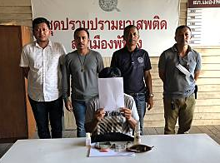

1.12 เมื่อวันที่ 27 ต.ค. 2566 เวลาประมาณ 18.00 น. สภ. เมืองพัทลุง ภายใต้การอำนวยการของ พ.ต.อ.ธนสิทธิ์ จงหวัง ผกก.สภ.เมืองพัทลุง, พ.ต.ท.หาญพล รามด้วง รอง ผกก.สส.สภ.เมืองพัทลุง,พ.ต.ต. สุทิน แดงช่วง สว.สส.สภ.เมืองพัทลุง ,สั่งการให้ ร.ต.ท.นิทัศน์ รองราม รอง สว.(ป) พร้อมชุด สืบสวน สภ.เมืองพัทลุง จับกุม/รับมอบตัว นายเกียรติยศ มูสิกสง อายุ 21 ปี ที่อยู่140 ถ.เพชรเกษม ต.คูหาสวรรค์ อ.เมือง จ.พัทลุง บุคคลตามหมายจับของศาลจังหวัดพัทลุงที่ จ.440/2566 ลงวันที่ 24 ต.ค.2566 โดยกล่าวหา ร่วมกันพยายามฆ่าผู้อื่น ร่วมกันมีอาวุธปืนเครื่องกระสุนปืนไว้ในครอบครองโดยไม่ได้รับอนุญาต และร่วมกันพาอาวุธปืนไปในเมือง หมู่บ้าน ทางสาธารณะโดยไม่ได้รับอนุญาตและไม่มีเหตุอันควร สถานที่จับกุม/รับมอบตัว สถานีตำรวจภูธรเมืองพัทลุง ต.คูหาสวรรค์ อ.เมืองพัทลุง จ.พัทลุง
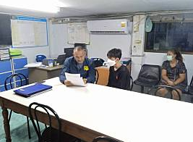
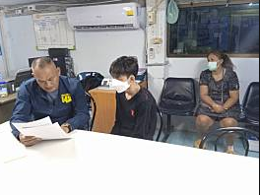

1.13 เมื่อวันที่ 27 ต.ค. 2566 เวลาประมาณ 22.00น. สภ. เมืองพัทลุง ภายใต้การอำนวยการของ พ.ต.อ.ธนสิทธิ์ จงหวัง ผกก.สภ.เมืองพัทลุง, พ.ต.ท.หาญพล รามด้วง รอง ผกก.สส.สภ.เมืองพัทลุง,พ.ต.ต. สุทิน แดงช่วง สว.สส.สภ.เมืองพัทลุง ,สั่งการให้ ร.ต.ท.นิทัศน์ รองราม รอง สว.(ป) พร้อมชุด สืบสวน สภ.เมืองพัทลุง จับกุม นายธเนศพล นุ่นเรือง อายุ 26ปี ที่อยู่160 ม.7 ต.ปรางหมู่ อ.เมือง จ.พัทลุง บุคคลตามหมายจับของศาลจังหวัดพัทลุงที่ จ.445/2566 ลงวันที่ 27 ต.ค.2566 โดยกล่าวหา พยายามฆ่าผู้อื่น ลักทรัพย์ สถานที่จับกุม หน้าศูนย์รับแจ้งเหตุฉุกเฉิน191 ต.คูหาสวรรค์ อ.เมืองพัทลุง จ.พัทลุง

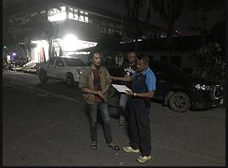

1.14 เมื่อวันที่ 30 ต.ค.2566 เวลาประมาณ 16.20 น. สภ. เมืองพัทลุง ภายใต้การอำนวยการของ พ.ต.อ.ธนสิทธิ์ จงหวัง ผกก.สภ.เมืองพัทลุง, พ.ต.ท.หาญพล รามด้วง รอง ผกก.สส.สภ.เมืองพัทลุง,พ.ต.ต. สุทิน แดงช่วง สว.สส.สภ.เมืองพัทลุง ,สั่งการให้ ร.ต.อ.ฐาปนพงษ์ ทองขาวเผือก รอง สว.สส.สภ.เมืองพัทลุง, ร.ต.ต.จุมพล ปุระณะ รอง สว.ป.สภ.เมืองพัทลุง,ชุด ชปส.สภ.เมืองพัทลุง จับกุมผู้ต้องหา 2 ราย คือ
(1)นายสิทธิพร หรือ เขียว อ้นขาว อายุ 44 ปี โดยกล่าวหาว่า มียาเสพติดให้ประเภท1(ยาบ้า)ไว้ในครอบครองโดยไม่ได้รับอนุญาต และเสพยาเสพติดให้โทษประเภท1(เมทแอมเฟตามีน)โดยผิดกฎหมาย ของกลาง ยาเสพติดให้โทษประเภท1(ยาบ้า)จำนวน 4 เม็ด
(2)นายณัฐวุฒิ หรือ ปอน บุญทุ่ม อายุ 17 ปี โดยกล่าวหาว่า มียาเสพติดให้โทษประเภท1(ยาบ้า) ไว้ในครอบครองโดยไม่ได้รับอนุญาต และเสพยาเสพติดให้โทษประเภท1(เมทแอมเฟตามีนโดยผิดกฎหมาย ของกลาง ยาเสพติดให้โทษประเภท1(ยาบ้า)จำนวน 1 เม็ด สถานที่จับกุม บริเวณถนนข้างถ้ำมาลัย ต.คูหาสวรรค์ อ.เมืองพัทลุง จ.พัทลุง
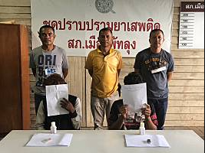
1.15 เมื่อวันที่ 30 ต.ค.2566 เวลาประมาณ 17.15 น. สภ. เมืองพัทลุง ภายใต้การอำนวยการของ พ.ต.อ.ธนสิทธิ์ จงหวัง ผกก.สภ.เมืองพัทลุง, พ.ต.ท.หาญพล รามด้วง รอง ผกก.สส.สภ.เมืองพัทลุง,พ.ต.ต. สุทิน แดงช่วง สว.สส.สภ.เมืองพัทลุง ,สั่งการให้ ร.ต.อ.ฐาปนพงษ์ ทองขาวเผือก รอง สว.สส.สภ.เมืองพัทลุง, ร.ต.ต.จุมพล ปุระณะ รอง สว.ป.สภ.เมืองพัทลุง,ชุด ชปส.สภ.เมืองพัทลุง จับกุมผู้ต้องหา 2 รายผู้ต้องหา 2 คน คือ
1.นางสาวพัศรา หรือ พัศ เผือกเทศ อายุ 55 ปี
2.นายคมคาย หรือ เอ็ม แซ่ลิ่ม อายุ 26 ปี
โดยกล่าวหาว่า ร่วมกันมียาเสพติดให้ประเภท1(ยาบ้า)ไว้ในครอบครองโดยไม่ได้รับอนุญาต และเสพยาเสพติดให้โทษประเภท1(เมทแอมเฟตามีน)โดยผิดกฎหมาย ของกลาง ยาเสพติดให้โทษประเภท1(ยาบ้า)จำนวน 1 เม็ด และแจ้งข้อหาแก่นางสาวพัศรา หรือ พัศ เผือกเทศ ว่ามียาเสพติดให้โทษประเภท1(ยาบ้า)ไว้ในครอบครองโดยไม่ได้รับอนุญาต และเสพยาเสพติดให้โทษประเภท1(เมทแอมเฟตามีนโดยผิดกฎหมาย ของกลาง ยาเสพติดให้โทษประเภท1(ยาบ้า)จำนวน 3 เม็ดครึ่ง สถานที่จับกุม บริเวณสวนสาธารณะเฉลิมพระเกียรติ ร.9 ถ.ราเมศวร์ เกี่ยวเนื่อง สภ.เมืองพัทลุง ถ.ช่วยทุกขราษฎร์ ต.คูหาสวรรค์ อ.เมืองพัทลุง จ.พัทลุง
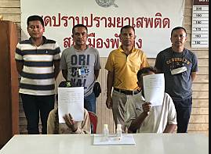

งานจราจร สภ.เมืองพัทลุง
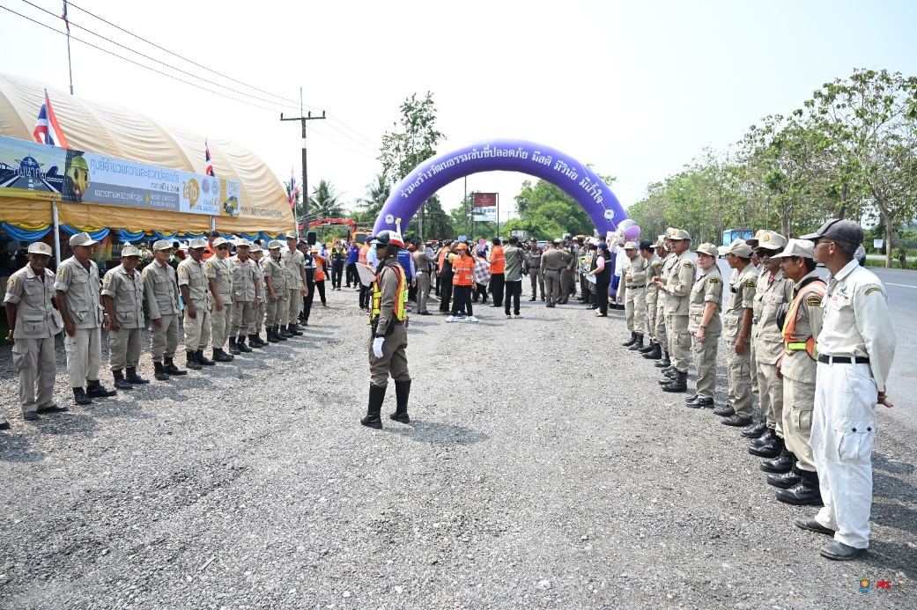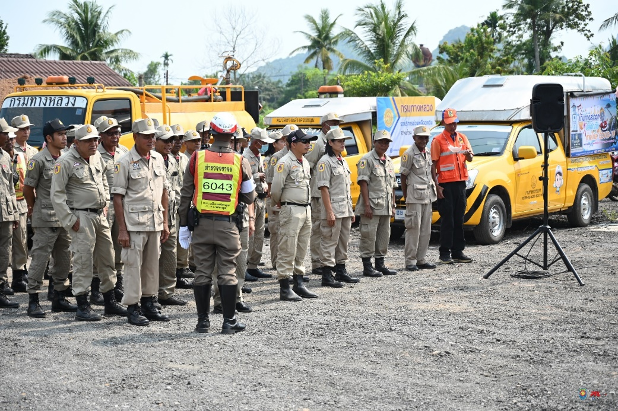

วันที่ 9 ตุลาคม 2566 เวลา 10.00 น. ภายใต้การอำนวยการของ พ.ต.อ.จุมพฏ เลี่ยมแก้ว ผกก.สภ.เมืองพัทลุง
พ.ต.ท.จิรศักดิ์ ฉวีนิล รองผกก.ป.สภ.เมืองพัทลุง มอบหมายให้ พ.ต.ท.กิตติพงศ์ วัชรจิตรกุล สว.จร.สภ.เมืองพัทลุง พร้อมกำลังข้าราชการตำรวจสายงานจราจรเข้าร่วมพิธีปล่อยแถว โครงการขับขี่ปลอดภัย ร่วมกับจังหวัดพัทลุงฝ่ายปกคลองภาคีเครือข่ายที่เกี่ยวข้อง เพื่อรณรงค์ให้ประชาชนขับขี่ปลอดภัยลดความสูญเสียจากอุบัติเหตุ

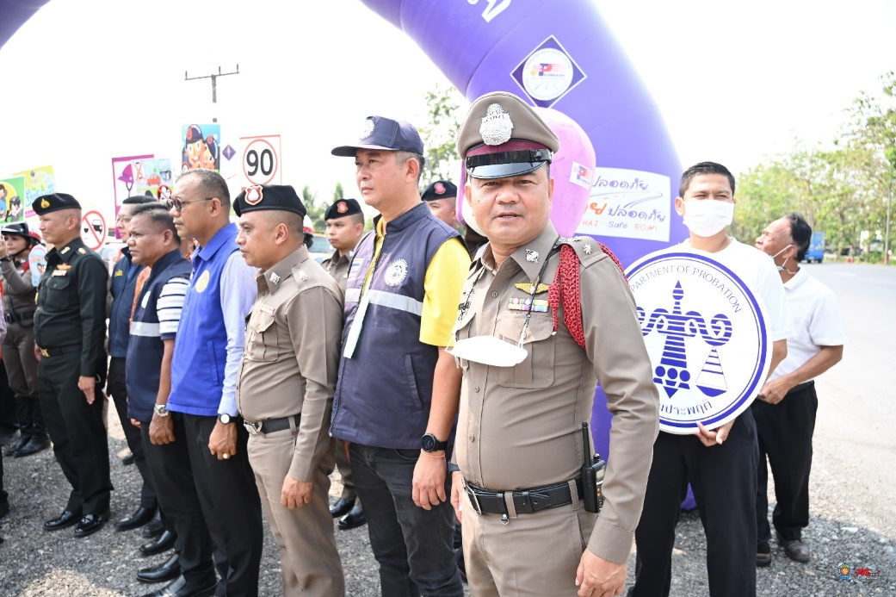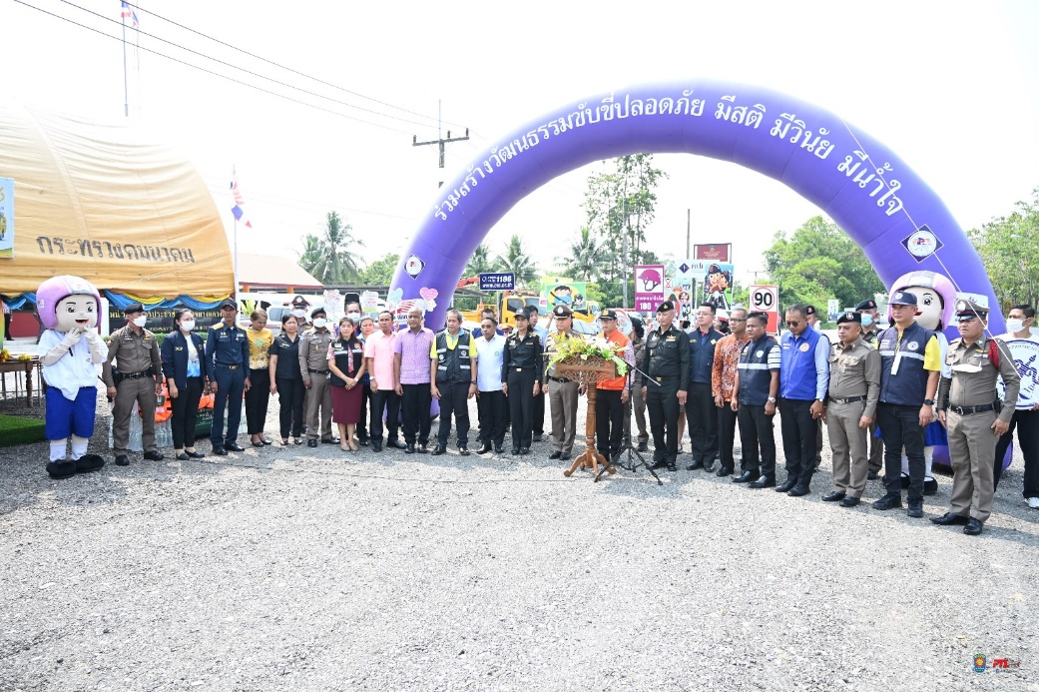

วันที่ 9 ตุลาคม 2566 เวลา 10.00 น. ภายใต้การอำนวยการของ พ.ต.อ.จุมพฏ เลี่ยมแก้ว ผกก.สภ.เมืองพัทลุง
พ.ต.ท.จิรศักดิ์ ฉวีนิล รองผกก.ป.สภ.เมืองพัทลุง มอบหมายให้ พ.ต.ท.กิตติพงศ์ วัชรจิตรกุล สว.จร.สภ.เมืองพัทลุง พร้อมกำลังข้าราชการตำรวจสายงานจราจรเข้าร่วมพิธีปล่อยแถว โครงการขับขี่ปลอดภัย ร่วมกับจังหวัดพัทลุงฝ่ายปกคลองภาคีเครือข่ายที่เกี่ยวข้อง เพื่อรณรงค์ให้ประชาชนขับขี่ปลอดภัยลดความสูญเสียจากอุบัติเหตุ

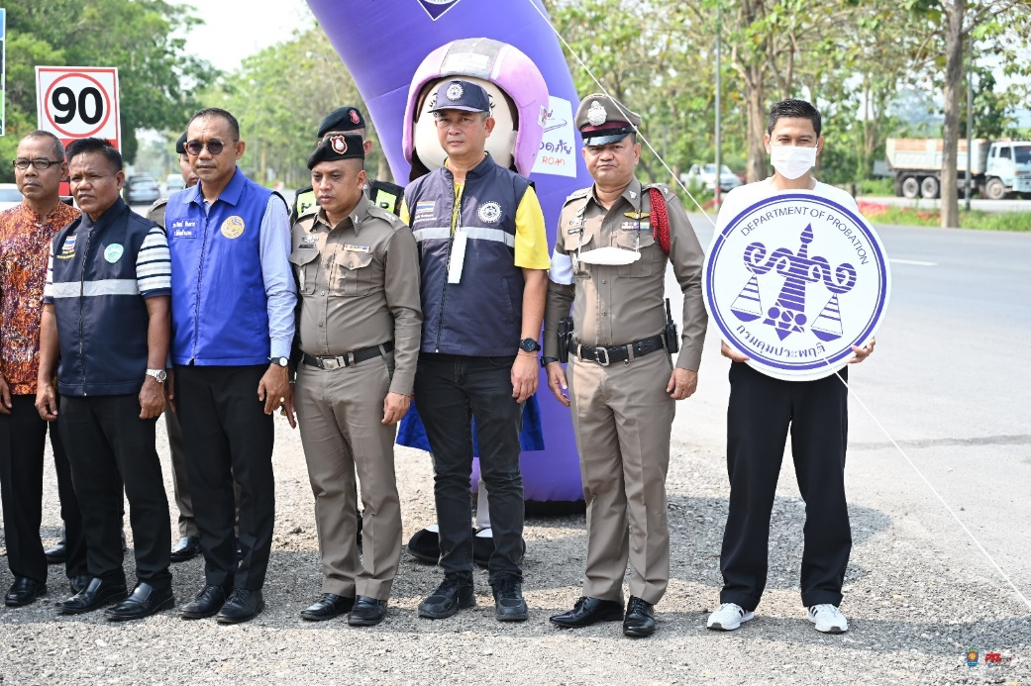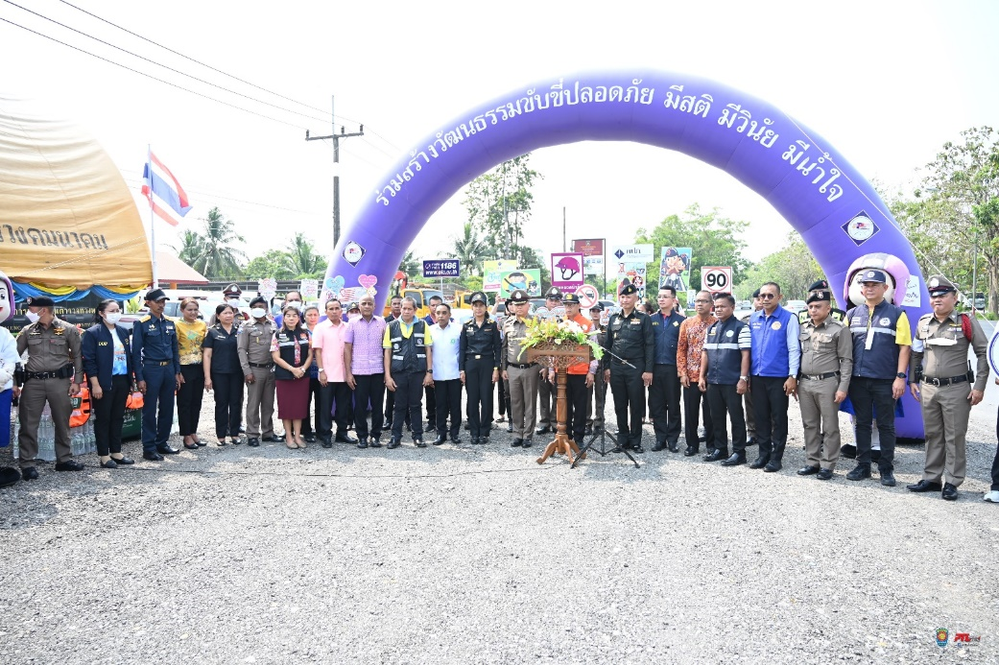

วันที่ 9 ตุลาคม 2566 เวลา 10.00 น. ภายใต้การอำนวยการของ พ.ต.อ.จุมพฏ เลี่ยมแก้ว ผกก.สภ.เมืองพัทลุง
พ.ต.ท.จิรศักดิ์ ฉวีนิล รองผกก.ป.สภ.เมืองพัทลุง มอบหมายให้ พ.ต.ท.กิตติพงศ์ วัชรจิตรกุล สว.จร.สภ.เมืองพัทลุง พร้อมกำลังข้าราชการตำรวจสายงานจราจรเข้าร่วมพิธีปล่อยแถว โครงการขับขี่ปลอดภัย ร่วมกับจังหวัดพัทลุงฝ่ายปกคลองภาคีเครือข่ายที่เกี่ยวข้อง เพื่อรณรงค์ให้ประชาชนขับขี่ปลอดภัยลดความสูญเสียจากอุบัติเหตุ

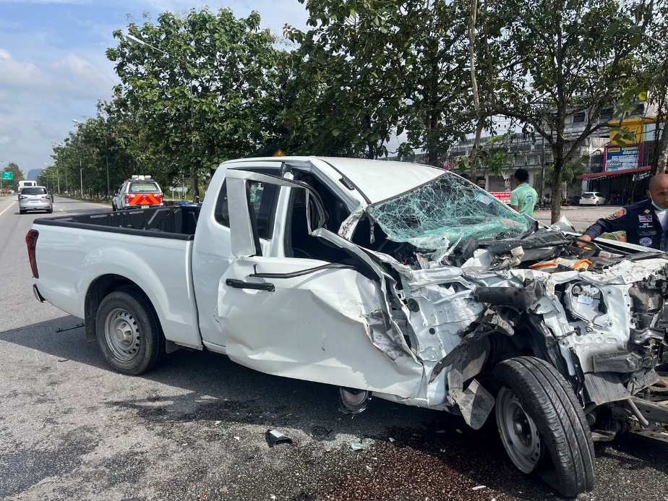
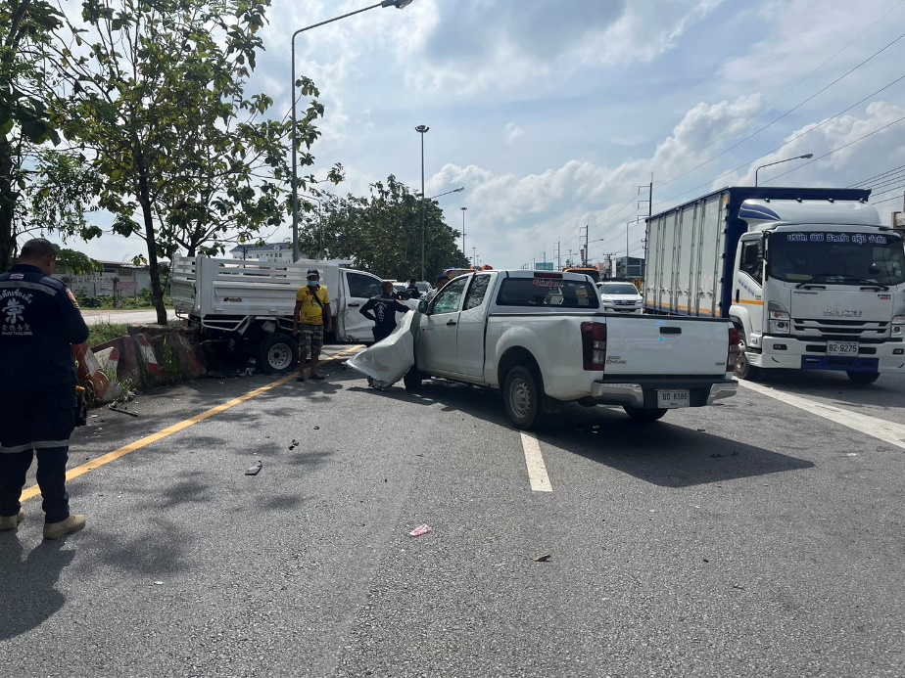

วันที่ 30 ตุลาคม 2566 เวลา 12.30 น. ภายใต้การอำนวยการของ พ.ต.อ.จุมพฏ เลี่ยมแก้ว ผกก.สภ.เมืองพัทลุง
พ.ต.ท.จิรศักดิ์ ฉวีนิล รองผกก.ป.สภ.เมืองพัทลุง พ.ต.ท.กิตติพงศ์ วัชรจิตรกุล สว.จร.สภ.เมืองพัทลุง สั่งการให้ ร.ต.อ.อุดมเดช มากแก้ว รอง สวป.สภ.เมืองพัทลุง ปฎิบัติหน้าที่ร้อยเวร 6-0 และชุดเคลื่อนที่เร็วจราจร ว.4 อำนวยความสะดวกการจราจรบริเวณที่เกิดเหตุ ว.40 เพื่อป้องกันเหตุซ้ำซ้อน

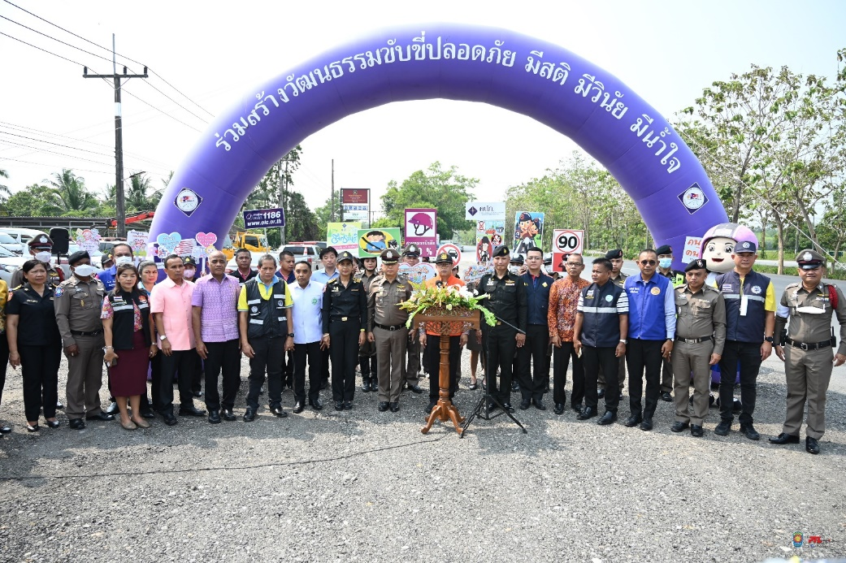

วันที่ 9 ตุลาคม 2566 เวลา 10.00 น. ภายใต้การอำนวยการของ พ.ต.อ.จุมพฏ เลี่ยมแก้ว ผกก.สภ.เมืองพัทลุง
พ.ต.ท.จิรศักดิ์ ฉวีนิล รองผกก.ป.สภ.เมืองพัทลุง มอบหมายให้ พ.ต.ท.กิตติพงศ์ วัชรจิตรกุล สว.จร.สภ.เมืองพัทลุง พร้อมกำลังข้าราชการตำรวจสายงานจราจรเข้าร่วมพิธีปล่อยแถว โครงการขับขี่ปลอดภัย ร่วมกับจังหวัดพัทลุงฝ่ายปกคลองภาคีเครือข่ายที่เกี่ยวข้อง เพื่อรณรงค์ให้ประชาชนขับขี่ปลอดภัยลดความสูญเสียจากอุบัติเหตุ

วันที่ 9 ตุลาคม 2566 เวลา 10.00 น. ภายใต้การอำนวยการของ พ.ต.อ.จุมพฏ เลี่ยมแก้ว ผกก.สภ.เมืองพัทลุง
พ.ต.ท.จิรศักดิ์ ฉวีนิล รองผกก.ป.สภ.เมืองพัทลุง มอบหมายให้ พ.ต.ท.กิตติพงศ์ วัชรจิตรกุล สว.จร.สภ.เมืองพัทลุง พร้อมกำลังข้าราชการตำรวจสายงานจราจรเข้าร่วมพิธีปล่อยแถว โครงการขับขี่ปลอดภัย ร่วมกับจังหวัดพัทลุงฝ่ายปกคลองภาคีเครือข่ายที่เกี่ยวข้อง เพื่อรณรงค์ให้ประชาชนขับขี่ปลอดภัยลดความสูญเสียจากอุบัติเหตุ

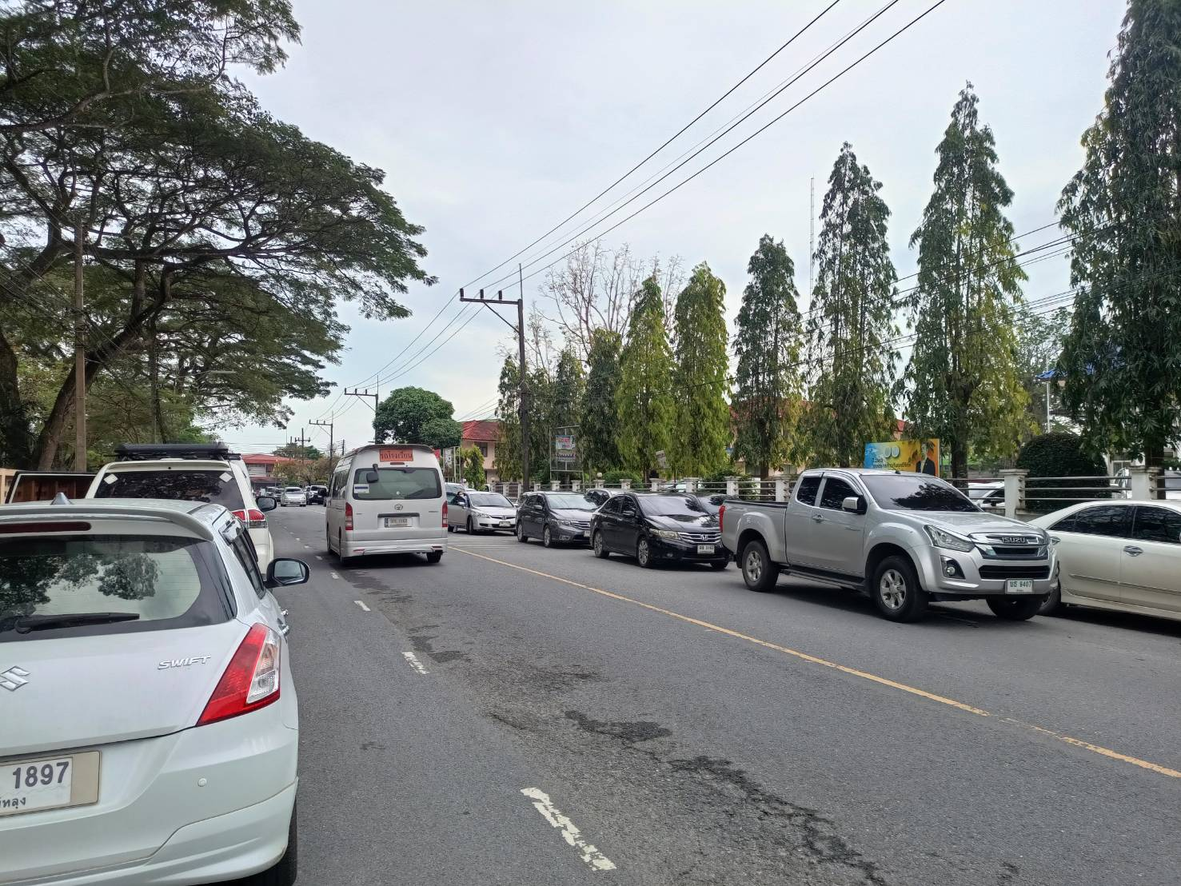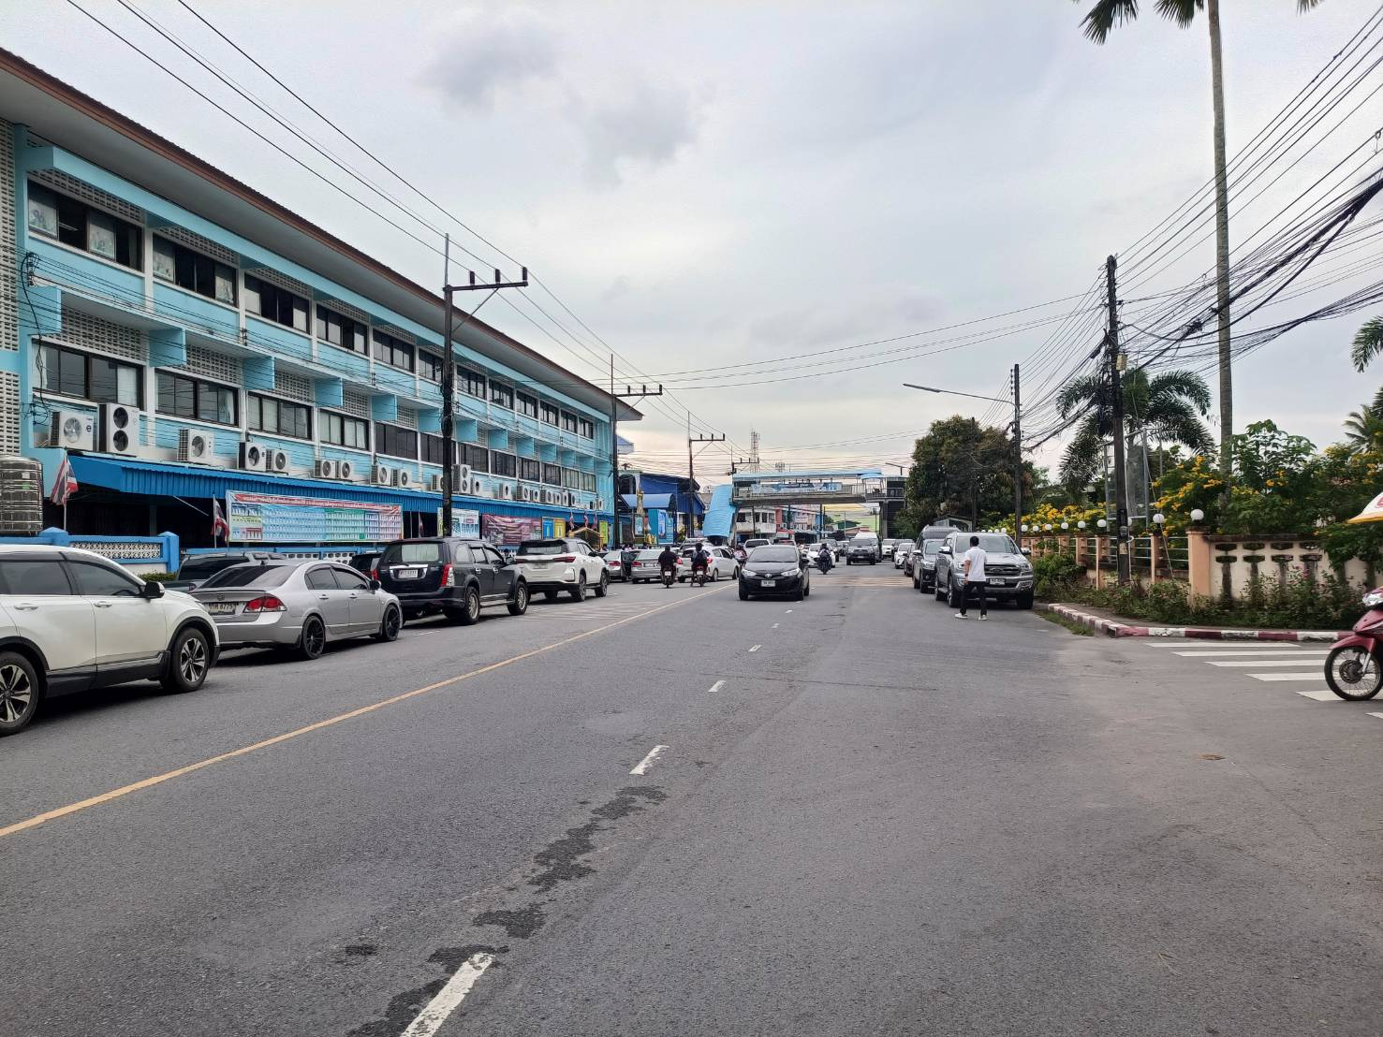

วันที่ 27 ตุลาคม 2566 เวลา 07.45 น. ภายใต้การอำนวยการของ พ.ต.อ.จุมพฏ เลี่ยมแก้ว ผกก.สภ.เมืองพัทลุง
พ.ต.ท.จิรศักดิ์ ฉวีนิล รองผกก.ป.สภ.เมืองพัทลุง พ.ต.ท.กิตติพงศ์ วัชรจิตรกุล สว.จร.สภ.เมืองพัทลุง สั่งการให้ ส.ต.อ.ณัฐกรณ์ ลิ่มเสน่ห์ ผบ.หมู่(ป.)สภ.เมืองพัทลุง อำนวยความสะดวกการจราจรบริเวณหน้าโรงเรียนในช่วงเวลาเร่งด่วนเช้า เพื่อป้องกันปัญหารถติดและป้องกันอุบัติเหตุ

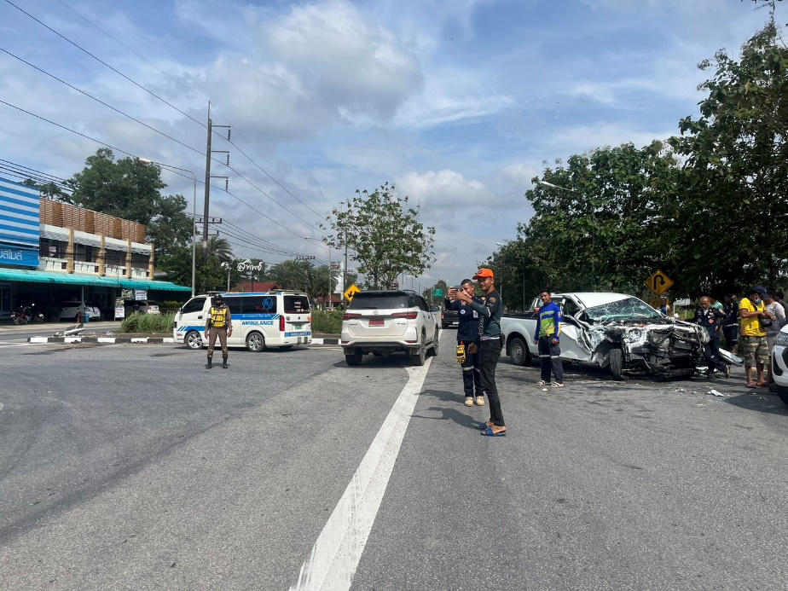

วันที่ 20 ตุลาคม 2566 เวลา 16.00 น. ภายใต้การอำนวยการของ พ.ต.อ.จุมพฏ เลี่ยมแก้ว ผกก.สภ.เมืองพัทลุง
พ.ต.ท.จิรศักดิ์ ฉวีนิล รองผกก.ป.สภ.เมืองพัทลุง พ.ต.ท.กิตติพงศ์ วัชรจิตรกุล สว.จร.สภ.เมืองพัทลุง สั่งการให้ ด.ต.จำรูญ ขาวเผือก ผบ.หมู่(ป.)สภ.เมืองพัทลุง และชุดเคลื่อนที่เร็วจราจร ว.4 อำนวยความสะดวกการจราจรบริเวณที่เกิดเหตุ ว.40 เพื่อป้องกันเหตุซ้ำซ้อน

งานป้องกันปราบปราม สภ.เมืองพัทลุง
3.1.สรุปผลการตรวจตู้แดง ในห้วงระยะเวลา วันที่ 1 – 31 ตุลาคม 2566 มีผลการตรวจซึ้งแบ่งการตรวจออกเป็นสายงานดังนี้
นายตำรวจตรวจท้องที่ 360 ครั้ง
ร้อยเวร 20 สายตรวจรถยนต์/จักรยานยนต์ 9,277 ครั้ง
ฝ่ายอำนวยการ และธุรการ 0 ครั้ง
เวรจราจร 0 ครั้ง
เวรสืบสวน 0 ครั้ง
สายตรวจเดินเท้า 597 ครั้ง
สายตรวจตำบล 39 ครั้ง
อส.ตร. 257 ครั้ง
รวม 10,530 ครั้ง

3.2 สรุปผลการตรวจสอบค้นบุคคล และยานพาหนะ ในห้วงระยะเวลา วันที่ 1 – 31 ตุลาคม 2566 มีผลการตรวจดังนี้
บุคคล 1,150 ครั้ง
ยานพาหนะ 1,150 ครั้ง
รวม 2,300 ครั้ง

3.3 สรุปผลการตรวจโรงแรม และสถานบริการ ในห้วงระยะเวลา วันที่ 1 - 31 ตุลาคม 2566 มีผลการตรวจดังนี้
โรงแรมที่พัก 50 ครั้ง
สถานบริการ 31 ครั้ง
รวม 81 ครั้ง

3.4 สรุปผลการตรวจเยี่ยมบุคคล และบุคคลพ้นโทษ ในห้วงระยะเวลา วันที่ 1 - 31 ตุลาคม 2566 มีผลการตรวจดังนี้
บุคคลทั่วไป 207 ครั้ง
บุคคลพ้นโทษ 74 ครั้ง
รวม 281 ครั้ง

งานสอบสวน สภ.เมืองพัทลุง
ผลการปฏิบัติ งานสอบสวน ประจำเดือน ตุลาคม 2566
พนักงานสอบสวน
1. พ.ต.ท.ประสิทธิ์ สิงหพล รอง ผกก.(สอบสวน) สภ.เมืองพัทลุง
2. พ.ต.ท.ศิริพงษ์ สุขแก้ว สว.(สอบสวน) สภ.เมืองพัทลุง
3. พ.ต.ต.หญิง ภรดานันทน์ มีบุญ สว.(สอบสวน) สภ.เมืองพัทลุง
4. ร.ต.อ.วัลลพ ยั่งยืน รอง สว.(สอบสวน) สภ.เมืองพัทลุง
5. ร.ต.อ.วิโรจน์ บุญแข รอง สว.(สอบสวน)ฯ
6. ร.ต.อ.ประเสริฐ ด้วงเอียด รอง สว.(สอบสวน) สภ.เมืองพัทลุง
7. ร.ต.ท.สุภัทร์ ขุนนุ้ย รอง สว.(สอบสวน) สภ.เมืองพัทลุง
8.ร.ต.ท.หญิง กมลมาลย์ จิณะไชย รอง สว.(สอบสวน) สภ.เมืองพัทลุง
9. ร.ต.อ.วิชา หนูแป้นน้อย รอง สว.(สอบสวน)ฯ
เจ้าหน้าที่ธุรการงานคดี
1. พ.ต.ท.วิจิตร เกื้อรุ่ง สว.(สอบสวน) สภ.เมืองพัทลุง
2. ร.ต.ท.พันธ์ชัย ชัยด้วง รอง สว.(ป.) สภ.เมืองพัทลุง
3. ร.ต.ต.นิพล ถึงมุสิก รอง สว.(ป.) สภ.เมืองพัทลุง
4. ร.ต.ต.หญิง จรรยา จำนงค์ รอง สว.(อก.) สภ.เมืองพัทลุง
5. ด.ต.อรุณ ศิริกรรณ์ ผบ.หมู่ (ป.) สภ.เมืองพัทลุง
6. ด.ต.ธาตรี สุทธิรักษ์ ผบ.หมู่ (ป.) สภ.เมืองพัทลุง
7. ด.ต.จรัล เพ็งคล้าย ผบ.หมู่ (ป.) สภ.เมืองพัทลุง
8. ด.ต.พีระ สุทธิมาศ ผบ.หมู่ (ป.) สภ.เมืองพัทลุง
9. ด.ต.เทพนรินทร์ บิลยะแม ผบ.หมู่ (ป.) สภ.เมืองพัทลุง
10. ด.ต.ประสงค์ บัวอินทร์ ผบ.หมู่ (ป.) สภ.เมืองพัทลุง
11. ด.ต.หญิง วิมล พิทักษ์กิจ ผบ.หมู่ (ป.) สภ.เมืองพัทลุง
12. ด.ต.หญิง กรรณิการ์ นวลพุฒ ผบ.หมู่ (ผช.พงส.) สภ.เมืองพัทลุง
13. ด.ต.หญิง ปาริชาติ ฉันทรจิตร ผบ.หมู่ (ป.) สภ.เมืองพัทลุง
14. ด.ต.หญิง พัทธนันท์ สุวรรณรัตน์ ผบ.หมู่ (ผช.พงส.) สภ.เมืองพัทลุง
15. จ.ส.ต.ธุวานนท์ วางกลอน ผบ.หมู่ (ผช.พงส.) สภ.เมืองพัทลุง
16. จ.ส.ต.เสกสิทธิ์ ขุนคำแหง ผบ.หมู่ (ป.) สภ.เมืองพัทลุง
17. ส.ต.อ.ณัฐฤทธิ์ สังข์บูรณ์ ผบ.หมู่ (ผช.พงส.) สภ.เมืองพัทลุง

- สถานภาพอาชญากรรมเทคโนโลยีสารสนเทศ ภ.9
ลำดับ | ผลการปฏิบัติงาน | ระหว่างวันที่ 1 มี.ค.65 – 30 ต.ค.66
ลำดับ | ผลการปฏิบัติงาน | เรื่อง  Case ID | คิดเป็น  % | เมืองพัทลุง
1 | จำนวนเรื่องที่ได้รับมอบหมายทั้งหมด |  |  | 305
2 | จำนวนเรื่องที่สิ้นสุดเนื่องจากผู้แจ้ง  (เช่น ติดต่อผู้แจ้งไม่ได้, ผู้แจ้งไม่ประสงค์ดำเนินคดี, เป็นเรื่องแจ้งซ้ำ |  |  | 62
3 | จำนวนเรื่องที่จะต้องดำเนินการ (ข้อ 1 ลบข้อ 2 และนำมาคิดเป็นฐาน %) |  |  | 243
4 | จำนวนเรื่องที่มอบหมาย พงส. และฝ่ายสืบสวนรับผิดชอบแล้ว |  |  | 243
5 | จำนวนเรื่องที่ได้สอบปากคำผู้เสียหายแล้ว |  |  | 145
6 | จำนวนเรื่องที่มีการส่งให้ สน./สภ.ต่างพื้นที่ช่วยทำการสอบสวน |  |  | 0
7 | จำนวนเรื่องที่ได้รับผลการสอบสวนกลับมาแล้วจากการส่งประเด็นไปให้ สน./สภ. ต่างพื้นที่ช่วยทำการสอบสวน |  |  | 0
8 | จำนวนเรื่องที่ได้บันทึกความคืบหน้าด้านการสืบสวนลงในระบบ Thaipolice online แล้ว |  |  | 243
9 | จำนวนเรื่องที่มีการร้องขอสนับสนุนข้อมูลจาก บช.สอท./บช.ก. |  |  | 0
10 | จำนวนคดีที่รับ (เลขคดี) |  |  | 13
11 | จำนวนเรื่องที่มีการอายัดบัญชีแถว 1 แล้ว |  |  | 108
12 | จำนวนเรื่องที่มีการตรวจสอบเส้นทางการเงินจนสุดเส้นทางแล้ว |  |  | 0
13 | จำนวนเงินที่อายัดได้ (บาท) |  |  | 107278.83
14 | จำนวนเรื่องที่มีการออกหมายเรียกพยาน/ผู้ต้องหาแล้ว |  |  | 32
 | 11.1.หมายเรียกผู้เสียหาย 22 ราย(ครั้งที่ 1) |  |  | 14
 | 11.2.หมายเรียกผู้ต้องหา 20 ราย(ครั้งที่ 1) |  |  | 18
15 | จำนวนเรื่องที่สืบสวนจนรู้ตัวผู้กระทำผิดแล้ว |  |  | 13

ลำดับ | ผลการปฏิบัติงาน | ระหว่างวันที่ 1 มี.ค.65 – 30 ต.ค.66
ลำดับ | ผลการปฏิบัติงาน | เรื่อง  Case ID | คิดเป็น  % | เมืองพัทลุง
16 | จำนวนเรื่องที่มีการออกหมายจับแล้ว |  |  | 13
17 | จำนวนเรื่องที่มีการจับกุม / แจ้งข้อกล่าวหาแล้ว |  |  | 3
18 | จำนวนเรื่องที่ได้ส่งสำนวนการสอบสวนให้อัยการแล้ว |  |  | 8
19 | การคืนเงินให้ผู้เสียหาย |  |  | 0
 |  |  | คงเหลือ | 235

- ข้อมูลลบประวัติ ล้างความผิด คืนชีวิตให้กับประชาชน
- แจ้งประชาชนทราบกรณีพิเศษ ทั้งหมด 6473 คดี
- แจ้งให้ประชาชนทราบเรียบร้อยแล้ว จำนวน 4902 คดี
- การบันทึกผลคดีถึงที่สุด ภ.จว.พัทลุง สั่งการในการบันทึกผล ของเดือน ต.ค.66 จำนวน 112 คดี
- บันทึกไปแล้ว จำนวน 120 คดี คงเหลือ 0 คดี

- ข้อมูลการทำลายอาวุธปืนของกลาง
- อาวุธปืนของกลางทั้งหมด จำนวน 370 กระบอก
- อาวุธปืนมีอัตลักษณ์ จำนวน 137 กระบอก
- อาวุธปืนไม่มีอัตลักษณ์ จำนวน 233 กระบอก
- ทำลายอาวุธปืนไม่มีอัตลักษณ์ จำนวน 0 กระบอก
- อาวุธของกลางคงเหลือ จำนวน 370 กระบอก

- การสำรวจอาวุธปืนของกลาง
- อาวุธของกลางคงเหลือ จำนวน 370 กระบอก
- อาวุธปืนมีอัตลักษณ์ จำนวน 137 กระบอก
- อาวุธปืนไม่มีอัตลักษณ์ จำนวน 233 กระบอก
- สถิติคดีอาญาคงค้าง
- สถิติสำนวนการสอบสวน
สํานวนการสอบสวนปี 2566
- คดีอาญาทั้งหมด 630 คดี
- สอบสวนเสร็จสิ้น 493 คดี
- อยู่ระหว่างสอบสวน 137 คดี
- เกินระยะเวลา ตร.419/56 51 คดี
- คดีจราจรทั้งหมด 143 คดี
- สอบสวนเสร็จสิ้น 120 คดี
- อยู่ระหว่างสอบสวน 23 คดี
- เกินระยะเวลา ตร.419/56 19 คดี
สำนวนการสอบสวน ปี 2565
- คดีอาญาทั้งหมด 841 คดี
- สอบสวนเสร็จสิ้น 814 คดี
- อยู่ระหว่างสอบสวน 27 คดี
- เกินระยะเวลา ตร.419/56 27 คดี
- คดีจราจรทั้งหมด 96 คดี
- สอบสวนเสร็จสิ้น 96 คดี
- อยู่ระหว่างสอบสวน 0 คดี
- เกินระยะเวลา ตร.419/56 0 คดี

- ศูนย์ไกล่เกลี่ย
- คดีที่รับทั้งหมด จำนวน 773 คดี
- คดีอาญา จำนวน 630 คดี
- คดีจราจร จำนวน 143 คดี
- คดีที่อยู่ในเกณฑ์สามารถไกล่เกลี่ยได้ตาม พ.ร.บ. การไกล่เกลี่ยข้อพิพาท พ.ศ.2562 จำนวน 0 คดี
- คดีแพ่ง จำนวน 0 คดี
- คดีที่รับเข้าสู่กระบวนการไกล่เกลี่ยได้ตาม พ.ร.บ. การไกล่เกลี่ยข้อพิพาท พ.ศ.2562 (คดีตามข้อ 2+3) ไม่มีการไกล่เกลี่ย

- ได้ออกคำสั่ง งานสอบสวนสถานีตำรวจภูธรเมืองพัทลุง ที่ 993/2566 ลง 18 ธ.ค.2566 คำสั่งแต่งตั้งศูนย์ไกล่เกลี่ยประจำสถานีตำรวจภูธรเมืองพัทลุงใหม่ เนื่องจากคำสั่งแต่งตั้งโยดย้าย พงส.ใหม่

- การอายัดตัวผู้ต้องหา
- อายัดผู้ต้องหาทั้งหมด 9 หมาย
- อายัดผู้ต้องหาเพิ่ม 4 หมาย
- ถอนอายัดผู้ต้องหา 0 หมาย
- อายัดผู้ต้องหาคงเหลือ 13 หมาย

